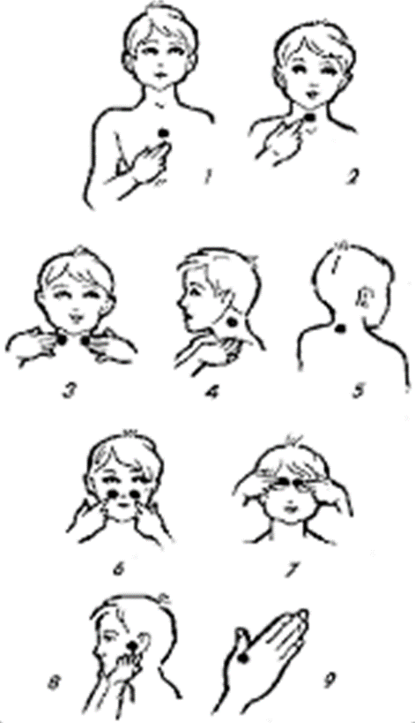

*Массаж биологически активных точек нужно выполнять большим, указательным (средним пальцем). Производится массаж подушечками пальцев, вызывая легкие болевые ощущения либо без болевых ощущений (особенно у детей!). После массажа возможно лёгкое покраснение кожи. В тех точках, где ощущается сильная болезненность при надавливании нужно массировать более мягко, но более часто. Массаж не продолжительный по времени, всего 2-4 минуты. Массаж проводится 3 раза в день, если вы уже заболели — через каждые 30 — 40 минут.*

Polza-shop.ru

**Зона 5** — это область седьмого шейного и первого грудного позвонков. Важнейшая область, расположенная на перекрестке путей, проходящих от туловища к головному мозгу.

**Зона 1** — область грудины, важнейшего кроветворного органа. Грудина связана с трахеями, бронхами, костным мозгом грудины. Массаж этой зоны способствует уменьшению кашля.

**Зона 2** — яремная ямка, которая тесно связана с вилочковой железой, регулирующей гормон роста, созревание Т-лимфоцитов и общее развитие организма.

*Эти две зоны (первая и вторая) основа, фундамент – кроветворение, иммунный статус.*

**Зона 4** — находится в верхнем отделе шеи, между 1-5-ми шейными позвонками. Именно в этой зоне расположен первый шейный симпатический узел, через который проходят импульсы всех сигналов к мозгу, поступающих от внутренних органов.

**Зона 3** — расположена в развилке сонных артерий. Зона связана с образованиями, отвечающими за химический состав крови. Массаж улучшает кровообращение, выработку инсулина и гормонов, обмен веществ.

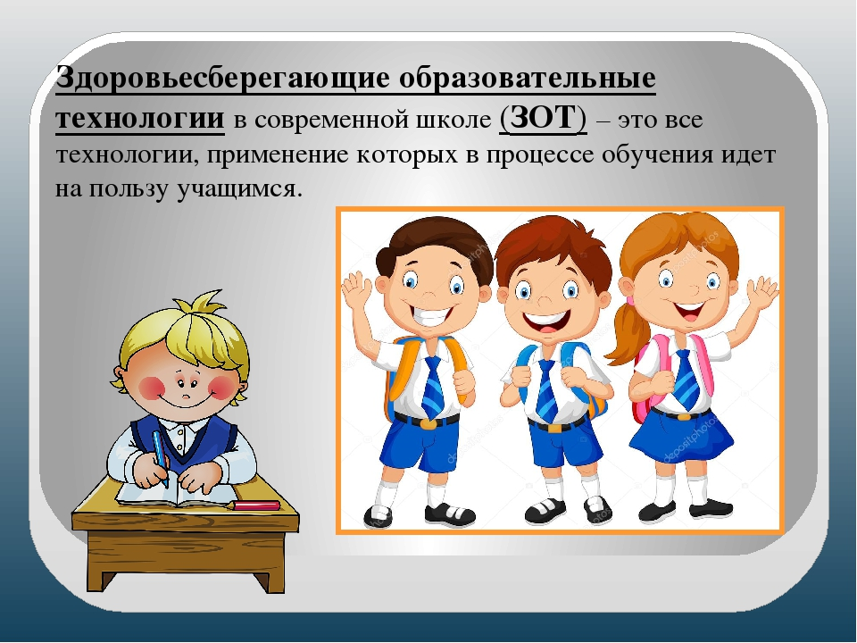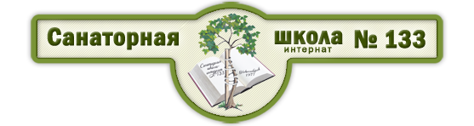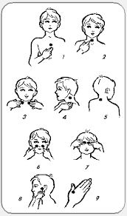

***по* *профилактике простудных заболеваний***

**сам себя я излечу –**

**быть здоровым я хочу**

*Выполнила: Палий Анна,*

*ученица 3 класса*

**У природы есть закон – счастлив будет только тот, кто здоровье сбережёт.**

**Прочь гони-ка все хворобы!**

**Поучись – ка быть здоровым!**

Новосибирск

2022г.

**Зона 6** — это места выхода второй ветки тройничного нерва. Массаж этой зоны улучшает дыхание носом, состояние слизистых оболочек гайморовых пазух и носа.

ОЗДОРОВИТЕЛЬНАЯ ПАУЗА

**Зона 7** — тут выходит первая ветвь тройничного нерва. Массаж этой области улучшает кровоснабжение отделов лобных частей мозга, способствует умственному развитию, укрепляет зрение.

**Зона 8** — ушные козелки. Массаж этой зоны положительно влияет на вестибулярный аппарат и органы слуха.

**Зона 9** — расположена на кистях рук. В этой зоне находится множество важных биологически активных точек и зон, воздействие на них позволяет стимулировать работу головного мозга и всего организма в целом.